BỘ TÍCH HỢP CẢM BIẾN THÔNG MINH

Giải pháp duy nhất trên thị trường có thể làm cho bất kỳ thiết bị nào thực sự thông minh

Một giải pháp độc đáo từ FIBARO

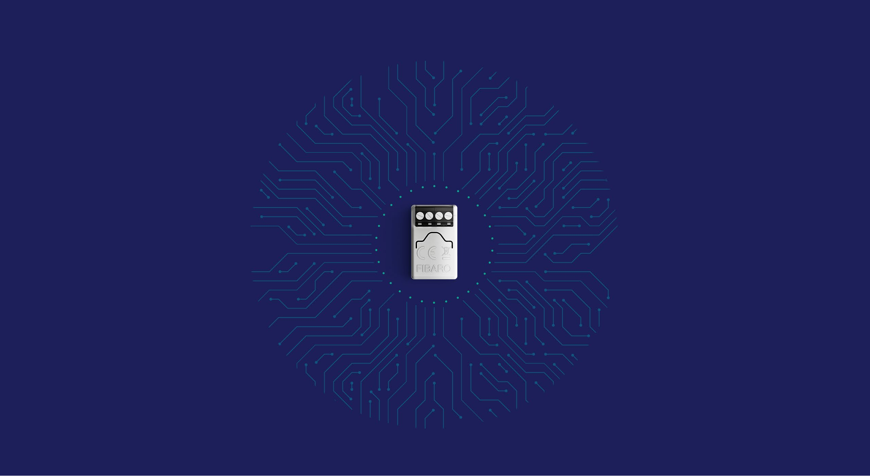

FIBARO chăm chú lắng nghe khách hàng và các nhà lắp đặt chuyên nghiệp của chúng tôi và phân tích nhu cầu của họ để phát triển các thiết bị tiên tiến và hệ thống quản lý nhà. Kết quả của những nỗ lực của chúng tôi là phiên bản mới, được cải tiến của UBS của chúng tôi, đã được mở rộng để bao gồm các chức năng mới. Bây giờ, dưới tên của bộ tích hợp cảm biến thông minh, chúng tôi trình bày giải pháp toàn diện duy nhất trên thị trường có thể cung cấp cho các thiết bị thông thường chức năng thông minh

Nhiều thiết bị không thông minh của thành phố hiện có thể được tích hợp vào hệ thống nhà thông minh FIBARO của bạn để đáp ứng nhu cầu riêng biệt của bạn Cấy ghép thông minh FIBARO là một giải pháp hiệu quả và rẻ tiền cho các vấn đề cài đặt mà khách hàng của chúng tôi đôi khi gặp phải. Hơn nữa, đây là một giải pháp an toàn và đáng tin cậy, không có tác động bất lợi đến các thiết bị hiện có

SMART IMPLANT

Một thiết bị nhỏ có tiềm năng lớn

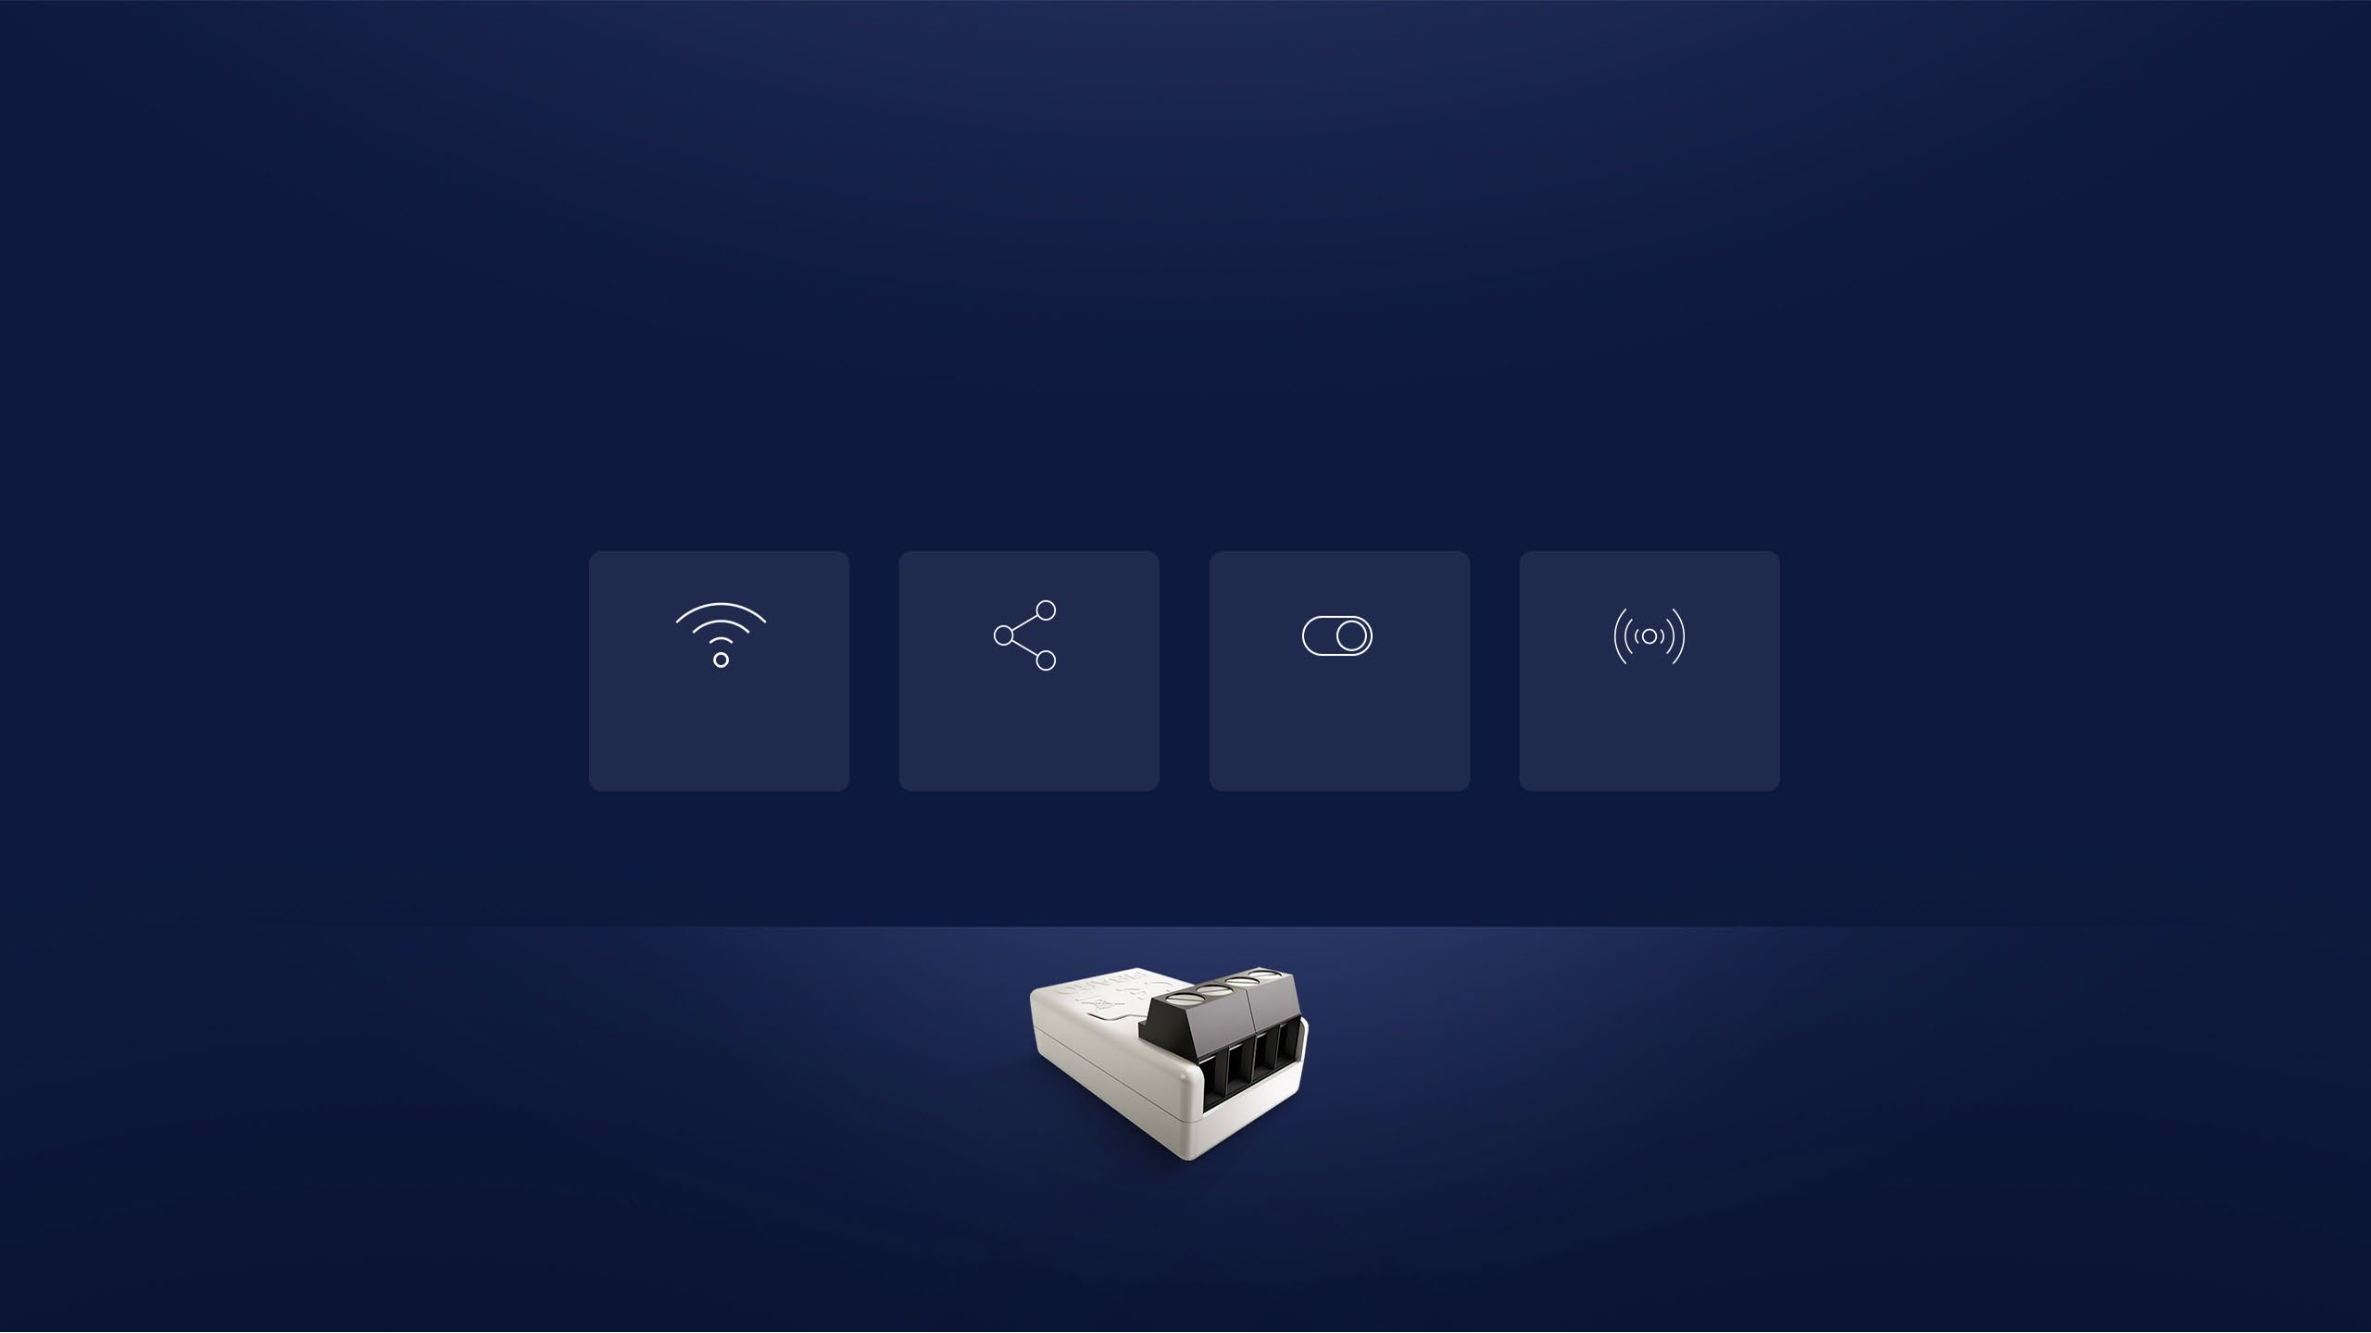

C húng tôi nhìn vào sự ngưỡng mộ với sự sáng tạo của các trình cài đặt của chúng tôi khi họ liên tục cố gắng đáp ứng sự mong đợi của người dùng hệ thống nhà thông minh FIBARO. Chúng tôi đã đặc biệt phát triển Bộ tích hợp cảm biến thông minh để có thể tích hợp liền mạch Các thiết bị 'không thông minh' vào hệ thống nhà thông minh FIBARO để cung cấp cho họ một hợp đồng thuê hoàn toàn mới. Với giải pháp đơn giản này bạn có thể mở rộng ngôi nhà thông minh và các thiết bị hiện có của mình mà không phải đầu tư vào công nghệ mới.

Truyền thông không dây

Mở rộng mang z-wave của bạn

Bật tắt thiết bị cửa bạn

Truyền dữ liệu giữa các cảm biến với nhâu

SMART IMPLANT

Cửa Gara Thông Minh

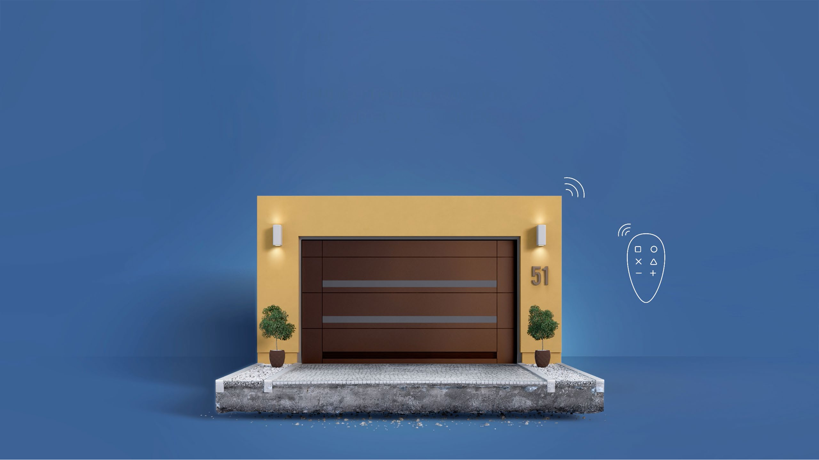

Nhiều người sử dụng điều khiển từ xa để vận hành cửa nhà để xe của họ. Nếu bạn muốn thuận tiện mở và đóng cửa nhà để xe của mình mà không cần phải ra khỏi xe, bạn có thể tạo một hệ thống điều khiển từ xa mà không phải trả các chi phí lớn liên quan đến các giải pháp tự động hóa tiêu chuẩn. Chỉ cần cắm bộ tích hợp cảm biến thông minh vào bộ điều khiển cửa nhà để xe để kết nối cổng với hệ thống FIBARO và sau đó bạn có thể thực hiện tất cả các hành động bạn cần bằng KeyFob.

Cửa gara đã đóng

SMART IMPLANT

Một hệ thống báo đọng tích hợp thông minh

Nhanh chóng và dễ dàng tích hợp hệ thống báo động có dây của bạn với hệ thống quản lý nhà FIBARO nhờ cài đặt bộ tích hợp cảm biến thông minh. Bô tích hợp cảm biến thông minh mở rộng chức năng của cảm biến chuyển động và mở cửa / cửa sổ bằng cách kết hợp chúng vào hệ thống nhà thông minh. Hơn nữa, vơi bộ tích hợp cảm biến , bạn có thể kích hoạt hệ thống từ các địa điểm từ xa chỉ bằng điện thoại thông minh của mình. Bạn có thể chắc chắn rằng tài sản và tài sản của bạn được an toàn và có thể xác minh trạng thái của hệ thống báo động bất kể bạn đang ở đâu.

SMART IMPLANT

Một hệ thống sưởi ấm thông minh

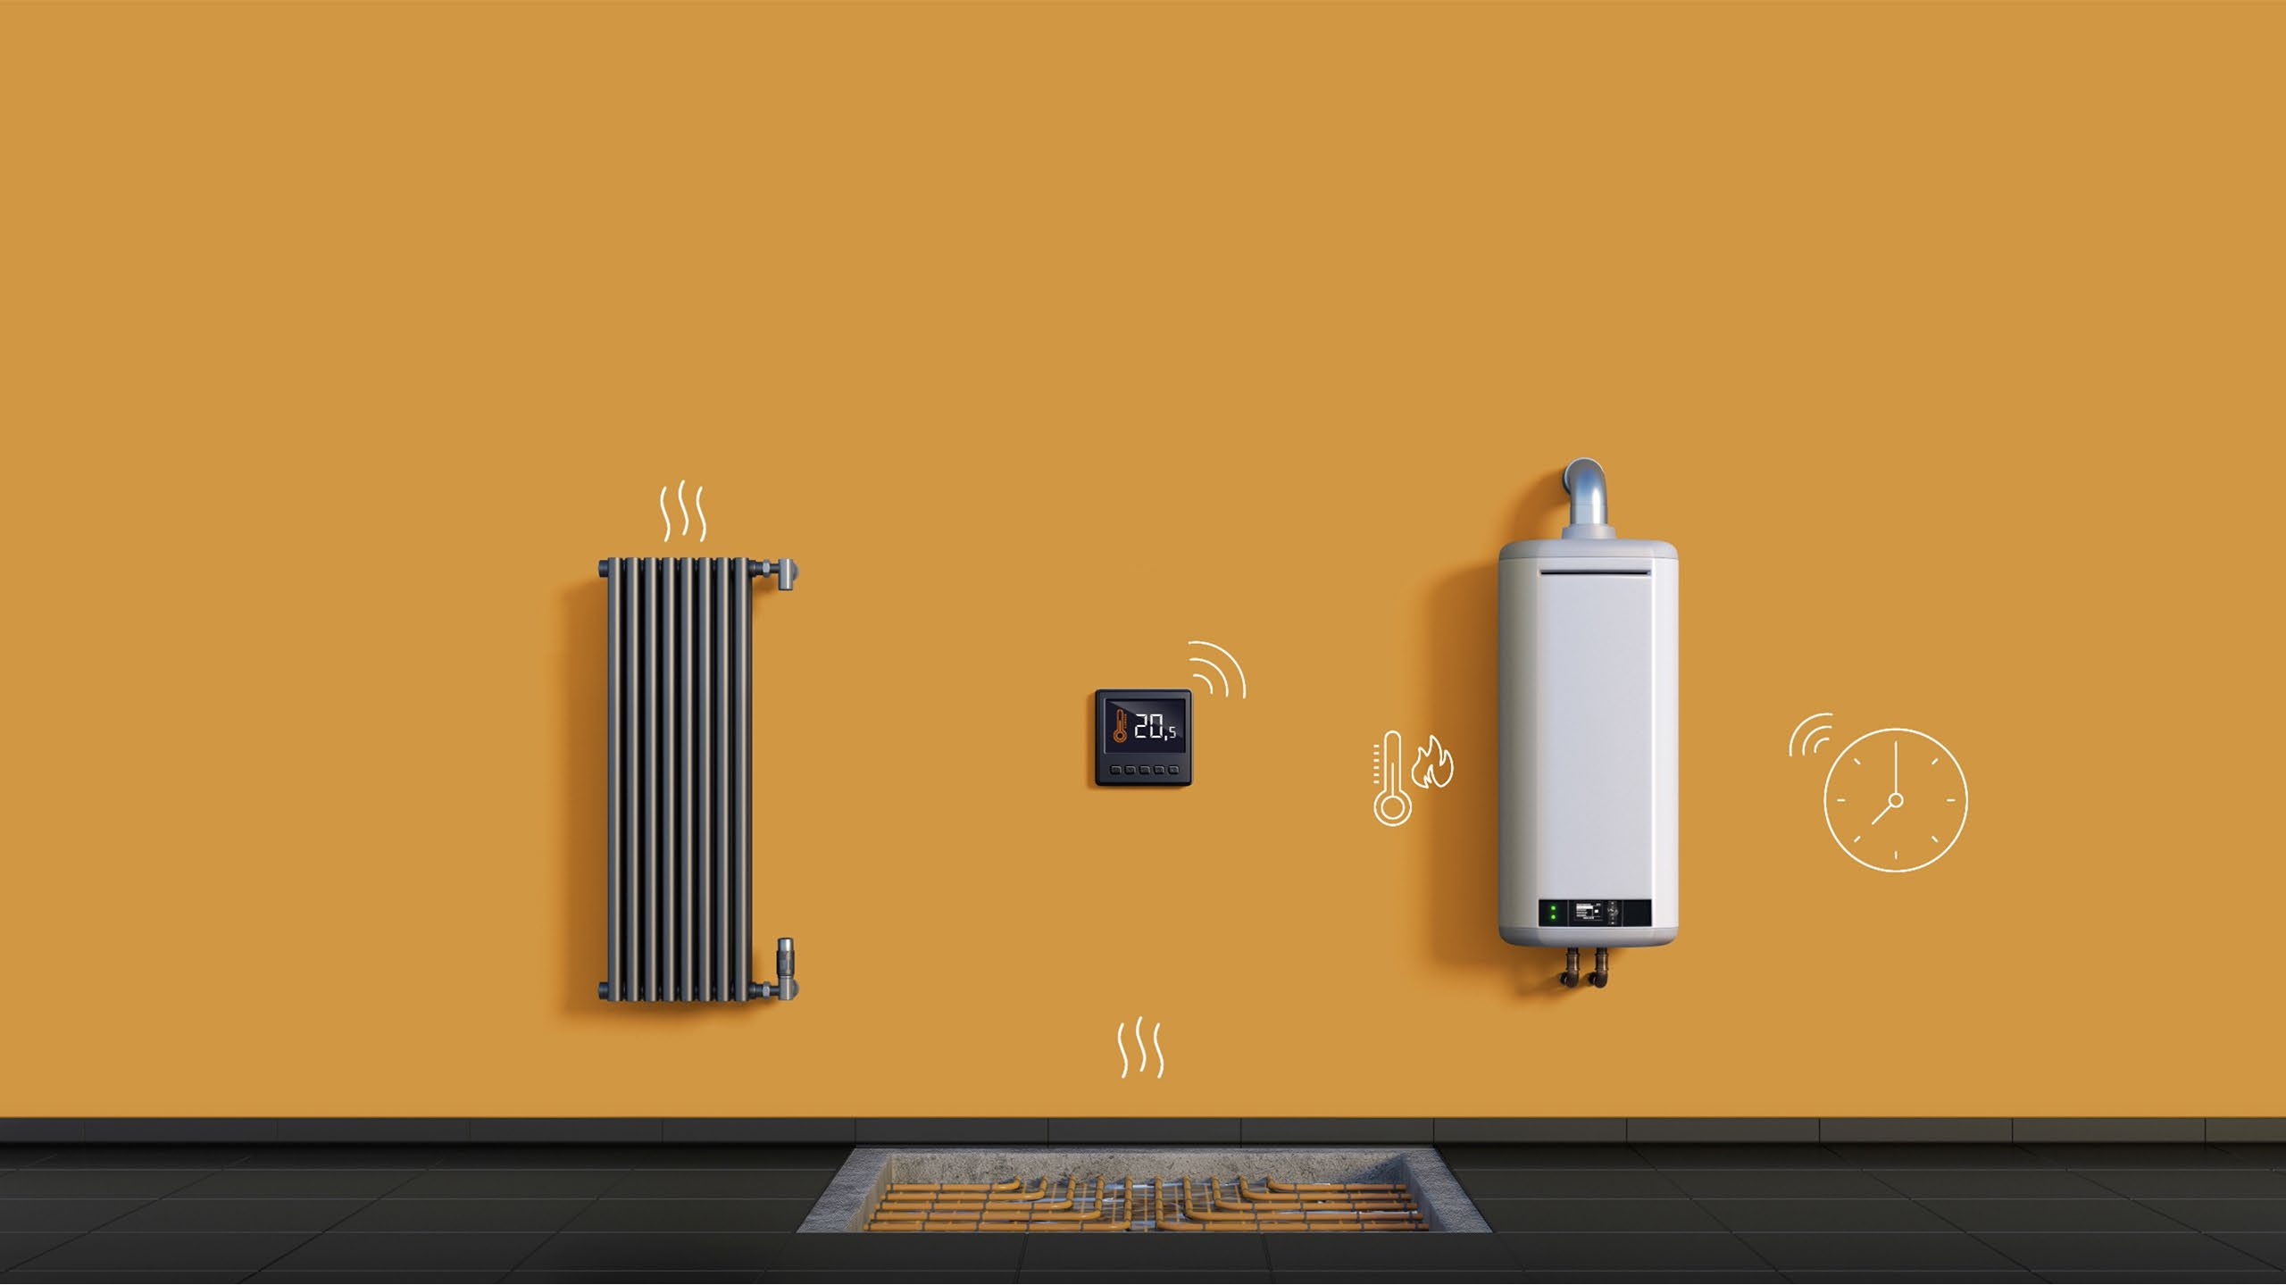

Một trong những lĩnh vực của ngôi nhà có thể hưởng lợi nhiều nhất từ ​​tự động hóa là hệ thống sưởi ấm. Đặt Implant thông minh FIBARO trong bộ điều khiển của lò sưởi và hệ thống sưởi dưới sàn mang đến một cấp độ sưởi ấm thông minh mới cho ngôi nhà của bạn. Sau khi cấy ghép được cài đặt

bạn có thể thay đổi lịch trình sưởi ấm bất cứ nơi nào bạn đang sử dụng chỉ là điện thoại thông minh hoặc máy tính bảng. Trên thực tế, nếu bạn thích, bạn có thể rời FIBARO để thay mặt bạn quản lý hoàn toàn hệ thống sưởi ấm của bạn. FIBARO hoàn toàn có thể điều khiển hệ thống sưởi ấm cho bạn theo yêu cầu nhiệt độ được xác định trước, do đó đảm bảo rằng ngôi nhà của bạn luôn duy trì ở nhiệt độ bạn muốn

Chế đọ lich trinh đã được Bật

SMART IMPLANT

Một khu vườn thông minh

Bạn đã có một ngôi nhà thông minh, vậy tại sao không tạo ra một khu vườn thông minh?

Bộ tích hợp cảm biến thông minh là lý tưởng cho những người đam mê làm vườn đã trang bị cho khu vườn của họ các cảm biến độ ẩm của gió, nhiệt độ và đất. Khi Bộ cấy ghép thông minh được tích hợp vào các cảm biến này, chúng được trang bị khả năng giao tiếp với hệ thống FIBARO, thu thập thông tin truyền đi và thực hiện các bước cần thiết thay mặt bạn để đảm bảo khu vườn của bạn nhận được chính xác nhiệt và nước đúng cách thời gian. Bạn thậm chí có thể sử dụng nó để duy trì sức nóng của bể bơi của bạn!

SMART IMPLANT

Cung cấp cho các thiết bị cũ của bạn một cuộc sống thứ hai

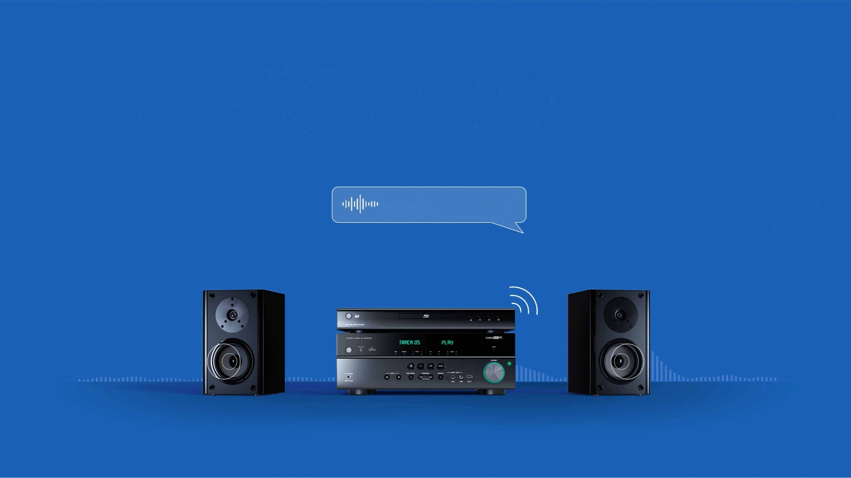

Chúng tôi thường có các thiết bị và thiết bị có giá trị ở nhà mà chúng tôi muốn giữ vì giá trị tình cảm hoặc thiết kế độc đáo của chúng. Nhờ có Bộ cấy ghép thông minh, các thiết bị đã tồn tại nhiều năm nhưng đã lỗi thời, chẳng hạn như máy thu AV, radio, bộ khuếch đại và máy chiếu, có thể tiếp tục phục vụ nhu cầu của bạn và tăng thêm giá trị bằng cách trở thành thành phần chính của ngôi nhà thông minh của bạn hệ thống. Ví dụ: sau khi cài đặt bộ tích hợp cảm biến thông minh trong thiết bị âm thanh của bạn, bạn có thể bật nó bằng cách sử dụng lệnh thoại. Thưởng thức thiết bị yêu thích của bạn trong một phiên bản mới, thông minh

Bật trình phát nhạc của bạn

SMART IMPLANT

Hệ thống quản lý nhà thông minh được kích hoạt chuyển đổi FIBARO

Hệ thống FIBARO có thể giúp các thiết bị của bạn hoạt động với bạn với nỗ lực tối thiểu. Bằng cách cài đặt bộ tích hợp cảm biến thông minh trong công tắc trên tường và thiết bị đã chọn của bạn, bạn có thể tạo ra một môi trường 'Rạp hát tại nhà' chỉ bằng một cái bật tắt của một công tắc hoặc một cử chỉ tay đơn giản. Trong vài giây, ánh sáng sẽ bị mờ đi, máy chiếu và âm nhạc sẽ bật và rèm sẽ đóng lại. Ngồi lại và thưởng thức bộ phim. Bộ tích hợp cảm biến thông minh nhỏ nhưng vô cùng linh hoạt.

Chuyển sang cảnh

Rạp hát tai nhà

Đặt ánh sáng 15%

Bật máy chiếu

Bật hệ thống âm thanh

Đóng tất cả rèm

SMART IMPLAN

Bộ tích hợp cảm biến thông minh cho các nhiệm vụ đặt biệt

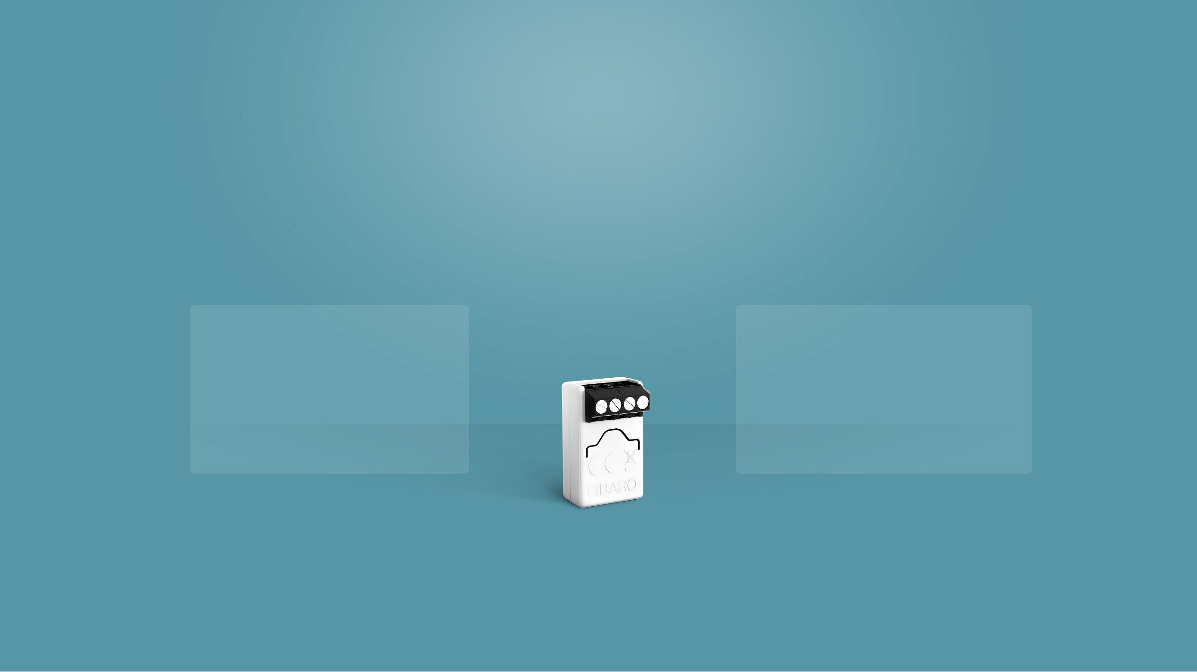

Bộ tích hợp cảm biến thông minh là kết quả của các nghiên cứu sâu rộng nhằm mục đích mở rộng chức năng của cảm biến nhị phân phổ quát. Thông qua việc phân tích nhu cầu của hàng ngàn người cài đặt FIBARO và người dùng hệ thống, chúng tôi đã tạo ra bộ tích hợp cảm biến thông minh. Bộ tích hợp cảm biến thông minh là một thay đổi trò chơi thực sự; nó cho phép bạn tích hợp các thiết bị 'không thông minh' của mình với Hệ thống FIBARO và cung cấp cho người cài đặt giải pháp cho các sự cố cài đặt của khách hàng

Điều khiển đò gia dụng

· Điều khiển từ xa

· Tối đa 12 hành động có thể cho một cảnh

Hổ trợ cảm biến

- Khả năng tương thích với hai cảm biến nhị phân và 0-10 V

- Cảm biến nhiệt đọ tích hợp

•-Hỗ trợ tối đa 6 cảm biến nhiệt độ kỹ thuật số Dallas DS18B20 hoặc một cảm biến nhiệt độ và độ ẩm DHT-22

SMART IMPLANT

fibaro.com